ООО «Турцентр-ЭКСПО» г. Белгород, ул. Щорса, 64 а, III этаж
Остановка ТРЦ «Сити Молл Белгородский»
www.turcentr31.ru т./ф: (4722) 28-90-40; тел: (4722) 28-90-45; +7-951-769-21-41

ЛАЗАРЕВСКОЕ (СОЧИ), отель «ОСКАР» (с бассейном)
Лето 2023
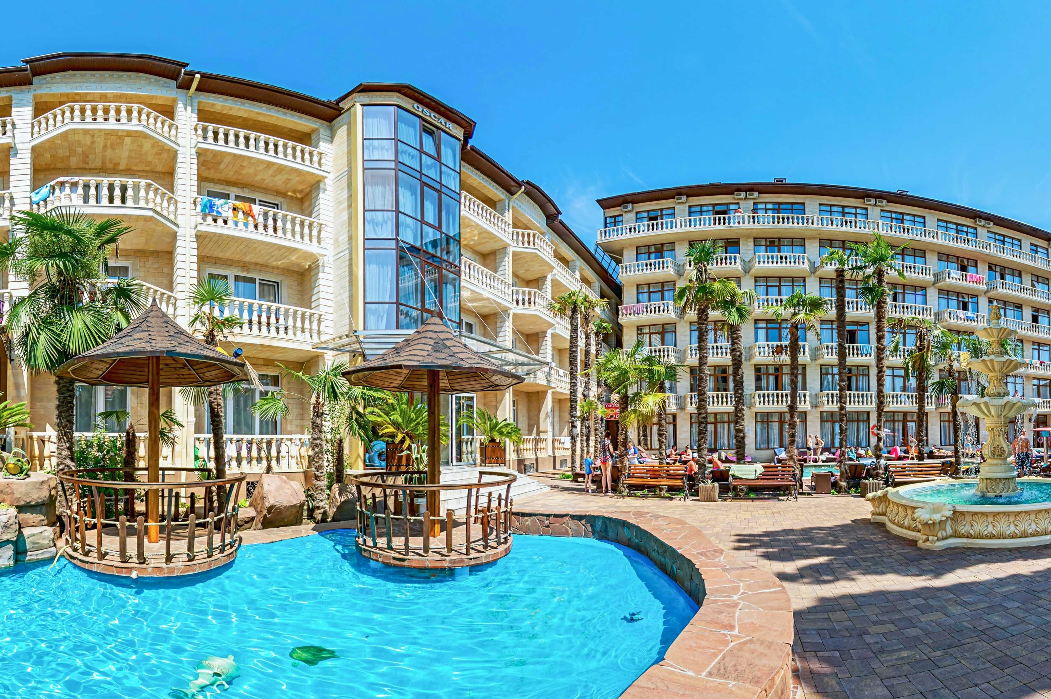
Отель «Оскар» расположен в центре п. Лазаревское (район Большого Сочи). Лазаревское - это шикарные природные пейзажи, привлекательный мягкий южный климат, множество развлекательных центров, экскурсий. По дороге к морю от отеля «Оскар» не нужно переходить ж/д пути и федеральную трассу. Недалеко от отеля Центральный парк культуры и отдыха с самым большим в России колесом обозрения, Центр национальных культур. В 15 мин центр развлечения: «Дельфинарий», аквапарк "Морская звезда", Океанариум-экзотеррариум «Тропическая Амазонка», «Пингвинарий», Бабочкин дом, «ЛунаПарк» с множеством аттракционов и каруселей для детей). Территория отеля «Оскар» ухожена и радует глаз зелеными насаждениями, шашлычный двор. Для постояльцев оборудован подогреваемый бассейн с водопадом, есть бар у бассейна, есть современная детская площадка. Есть лифт. Стильные просторные номера порадуют даже самых взыскательных клиентов. Предоставляется гладильная доска и утюг. Развитая инфраструктура позволит отдохнуть с комфортом, не задумываясь о бытовых вопросах - в шаговой доступности многочисленные столовые, кафе, точки быстрого питания, рестораны, продуктовые магазины. Отдыхающие могут воспользоваться полностью укомплектованной общей кухней для того, чтобы приготовить себе еду или же посетить одну из многочисленных столовых или кафе, находящихся рядом с отелем. Есть подземная парковка. «Магнит», набережная и рестораны, остановка маршрутки – 5 мин.
Размещение: «Стандарт» 2-х, 3-х местные номера с удобствами (WC, душ, ТВ, сплит-система, холодильник, телефон, двуспальные кровати и мини-диван, прикроватные тумбочки, стол, шкаф, зеркало, посуда, фен, мыльные принадлежности, полотенца).
«Комфорт» 2-х, 3-х, 4-х местные номера с удобствами (WC, душ, ТВ, сплит-система, холодильник, телефон, двуспальные и односпальные кровати, диван или раскладная кровать, прикроватные тумбочки, стол, стул, шкаф, зеркало, посуда, эл. чайник, фен, мыльные принадлежности, полотенца, вешалка, балкон).
«Люкс» 4-х местные 2-х комнатные номера с удобствами (WC, душ, ТВ, сплит-система, холодильник, телефон, двуспальные и диван, прикроватные тумбочки, стол, стул, шкаф, зеркало, посуда, фен, мыльные принадлежности, полотенца, вешалка, балкон).

Пляж: 7 мин – мелко-галечный (водные аттракционы).
Питание: собственная кафе-столовая.
Дети: до 5 лет на одном месте с родителями – 6950 руб., до 12 лет скидка на проезд - 200 руб.

Стоимость тура на 1 человека (7 ночей)
Размещение  Заезды | СТАНДАРТ  без балкона |  | КОМФОРТ  с балконом |  |  |  |  | ЛЮКС  с балконом  4-х мест.  2-х комн.  с удоб. 2 к.
 | 2-х мест.  с удоб.  2 к. | 3-х мест.  с удоб.  3 к. | 2-х мест.  с удоб.  3 к. | 2-х мест.  с удоб.  1-2 к. | 3-х мест.  с удоб.  1-2 к. | 4-х мест.  с удоб.  2 к. | 4-х мест.  с удоб.  3 к.
29.05.-07.06. | 13900 | 12950 | 13700 | 15300 | 14950 | 13700 | 13900 | 15900
05.06.-14.06. | 14750 | 13600 | 14150 | 16800 | 15800 | 14500 | 14750 | 18500
12.06.-21.06. | 17950 | 16200 | 18150 | 19900 | 17900 | 16300 | 16800 | 20500
19.06.-28.06. | 19950 | 17900 | 20150 | 21700 | 19200 | 16900 | 17900 | 21700
26.06.-05.07. | 20250 | 19500 | 22900 | 24900 | 20950 | 18800 | 19500 | 22900
03.07.-12.07. | 21600 | 21300 | 26500 | 28300 | 23600 | 20500 | 21300 | 23500
10.07.-19.07. | 21900 | 21600 | 27200 | 28900 | 23900 | 21500 | 21600 | 24900
17.07.-26.07. | 24950 | 23900 | 28300 | 29900 | 24950 | 21900 | 22300 | 27200
24.07.-02.08. | 25350 | 23900 | 29900 | 30200 | 24950 | 21900 | 22300 | 27200
31.07.-09.08. | 28650 | 23900 | 29900 | 30200 | 24950 | 21900 | 22300 | 27200
07.08.-16.08. | 28650 | 23900 | 29900 | 30200 | 24950 | 21900 | 22300 | 27200
14.08.-23.08. | 28650 | 23900 | 29900 | 30200 | 24950 | 21900 | 22300 | 27200
21.08.-30.08. | 28650 | 23700 | 29700 | 30200 | 24950 | 21900 | 22300 | 27200
28.08.-06.09. | 28650 | 20900 | 23900 | 24300 | 24750 | 21700 | 19500 | 27000
04.09.-13.09. | 28650 | 23900 | 22300 | 23500 | 20500 | 19100 | 18800 | 22200
11.09.-20.09. | 23000 | 17800 | 19500 | 21200 | 18900 | 17600 | 17800 | 20100
18.09.-27.09. | 15500 | 13900 | 15900 | 17200 | 16100 | 14900 | 15100 | 16500
В стоимость входит: проезд на автобусе, проживание в номерах выбранной категории, сопровождение, страховка от несчастного случая. Курортный сбор за доп. плату.
Выезд еженедельно по понедельникам.
Хочешь классно отдохнуть – отправляйся с нами в путь!!!!

